Tượng Kỳ Tàn Cục Đại Toàn
Ví dụ 2:Như (Hình 30), đây là một thế cờ tàn hòa khó, bên Đen phải có công lực tàn cuộc thâm hậu, đi quân cực kỳ chính xác mới có hy vọng cầu hòa. Trong giải vô địch đồng đội toàn quốc năm 1983, Thượng Uy (Liêu Ninh) gặp Quách Ký Bình (Cát Lâm), trong một tình huống tương tự, phía Thượng Uy đã giành chiến thắng. Nay xin trình bày hai phương án công thủ chính như sau:
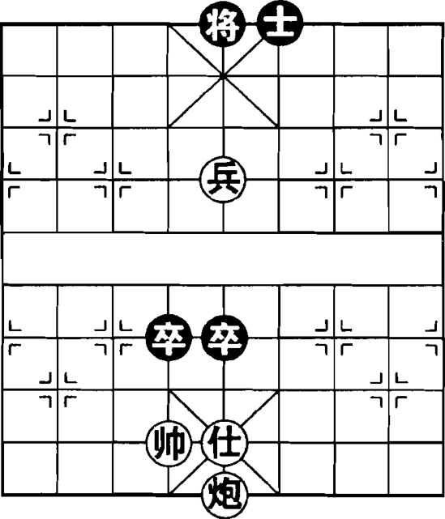  (Hình 30) | ① Binh 5 bình 4  Sĩ 6 tiến 5  ② Tướng 6 thoái 1  Sĩ 5 thoái 4  (Chú thích:  Nếu Đỏ đổi đi Sĩ 5 thoái 4, Tốt 5 tiến 1; Binh 4 tiến 1, Tướng 5 bình 4; Sĩ 4 tiến 5, Tốt 5 tiến 1, hòa).  ③ Binh 4 tiến 1  Sĩ 4 tiến 5  ④ Binh 4 tiến 1  Sĩ 5 tiến 4  ⑤ Tướng 6 tiến 1  Tướng 5 bình 4 (Hòa)
Phương án (2):
 | ① Binh 5 bình 4  Sĩ 6 tiến 5  ② Tướng 6 thoái 1  Tướng 5 bình 6  (Chú thích:  Nếu Đỏ đổi đi Sĩ 5 tiến 4, Tốt 5 tiến 1; Binh 4 tiến 1, Tướng 5 bình 4; Pháo 5 tiến 8, Tốt 4 tiến 1; Tướng 6 thoái 1, Tốt 4 tiến 1; Tướng 6 bình 5, Tốt 5 bình 6; Pháo 5 bình 4, Tốt 6 bình 5, hòa).  ③ Sĩ 5 tiến 4  Tướng 6 tiến 1  ④ Tướng 6 tiến 1  Tốt 5 tiến 1  ⑤ Sĩ 4 thoái 5  Tốt 5 tiến 1  ⑥ Tướng 6 bình 5  Tướng 6 thoái 1  ⑦ Pháo 5 tiến 8  Tướng 6 bình 5  ⑧ Pháo 5 thoái 3  Tốt 4 bình 3 (Hòa)
Lời bình:Điểm then chốt của ván này là quân Tốt Đen có thể chọn thời cơ thích hợp để đổi lấy một Sĩ của đối phương, từ đó tạo thành thế cờ hòa điển hình.

